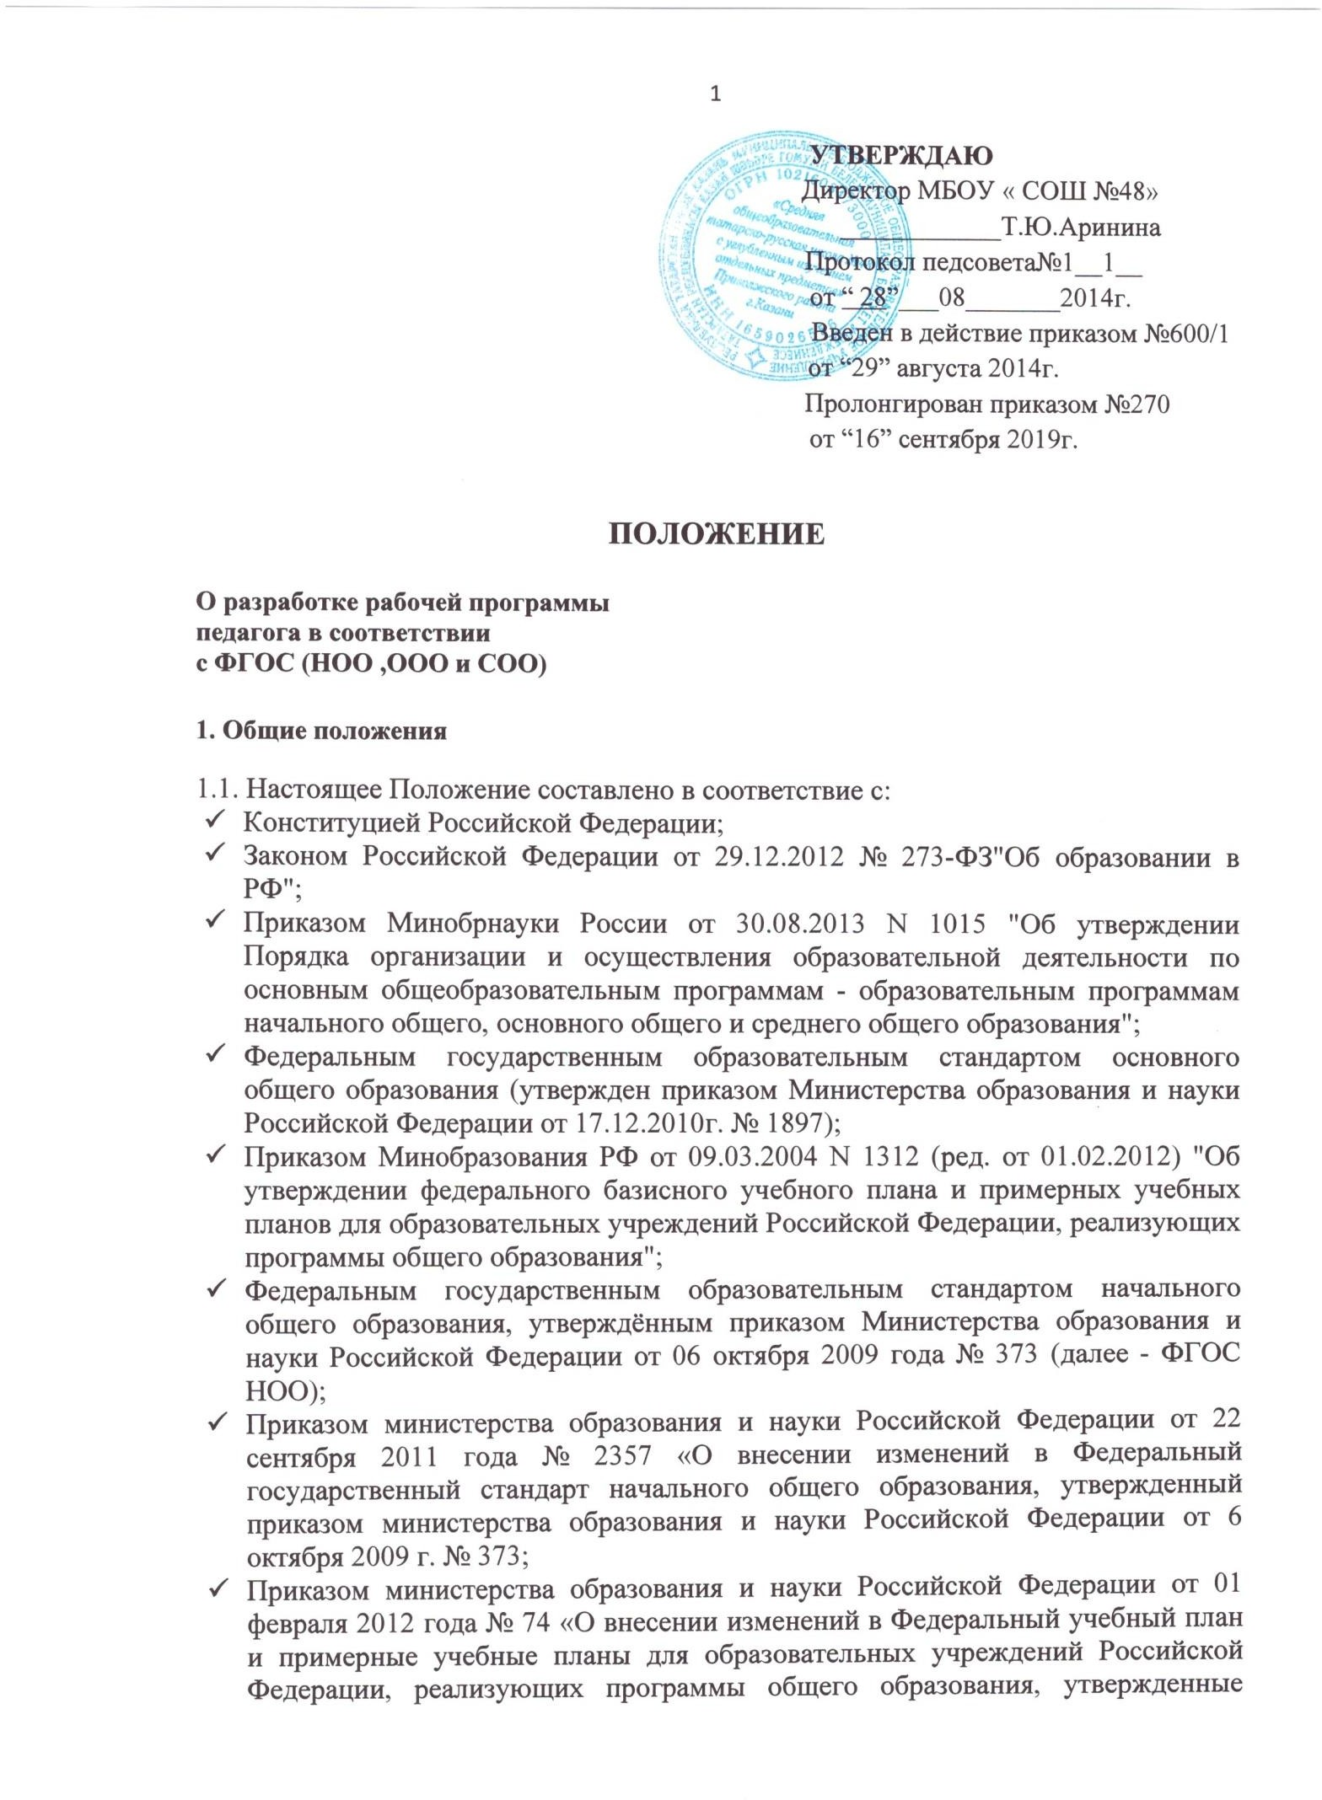

приказом Министерства образования Российской Федерации от 09 марта 2004 года № 1312»;
- Приказом Минобрнауки России № 1577 от 31.12.2015г. «О внесении изменений в федеральный государственный стандарт основного общего образования, утвержденный прик5азом Министерства образования и науки Российской Федерации от 17 декабря 2010г. № 1897»,
  - Приказом Минобрнауки России № 1578 от 31.12.2015г. «О внесении изменений в федеральный государственный стандарт среднего общего образования, утвержденный прик5азом Министерства образования и науки Российской Федерации от 17 мая 2012г. № 413»,
  - -Письмом Министерства образования и науки Российской Федерации от 28 октября 2015 г. N 08-1786 «О рабочих программах учебных предметов»;
  - Постановлением Главного государственного санитарного врача РФ от 29.12.2010 N 189 "Об утверждении СанПиН 2.4.2.2821-10 "Санитарно- эпидемиологические требования к условиям и организации обучения в общеобразовательных учреждениях" (вместе с "СанПиН 2.4.2.2821-10. Санитарно-эпидемиологические требования к условиям и организации обучения в общеобразовательных организациях. Санитарно- эпидемиологические правила и нормативы");
  - Уставом МБОУ» СОШ №48».
  - основной образовательной программой начального общего образования , основной образовательной программой основного общего образования и основной образовательной программой среднего общегообразования МБОУ» СОШ № 48».
  - Рабочая учебная программа учителя (далее – рабочая программа) – это учебная программа, разработанная на основе примерной учебной программы или авторской программы учебно-методического комплекcа применительно к конкретному учебному предмету, конкретному классу школы.
  - Рабочие программы учебных предметов, курсов, в том числе курсов внеурочной деятельности, являются обязательным компонентом содержательного раздела основной образовательной программы школы.
  - Рабочая программа является локальным (предназначенным для определенного образовательного учреждения) и индивидуальным (разработанным учителем для своей педагогической деятельности) документом образовательного учреждения, отражающим педагогические подходы, технологии и методику реализации основной образовательной программы школы в соответствии с действующими образовательными стандартами и учебным планом школы.
  - Рабочие программы разрабатываются каждым учителем самостоятельно на один учебный год для каждого класса на основе требований ФГОС или на основе авторской программы с учетом условий организации образовательной деятельности в школе и хранятся у учителей (в бумажном варианте) и администрации (в бумажном и электронном вариантах) в течение данного учебного года.
  - К рабочим программам относятся:
    - программы по учебным предметам обязательной части учебного плана;
    - программы по учебным предметам, курсам части учебного плана, формируемой участниками образовательных отношений;
    - программы предметно-ориентированных курсов;

    - программы факультативных курсов;
    - программы элективных учебных предметов;
    - программы индивидуально-групповых курсов;
    - программы курсов внеурочной деятельности.

Цели и задачи разработки рабочей программы
Цель рабочей программы – создание условий для планирования, организации и управления образовательным процессом по учебной дисциплине (образовательной области).
Задачи рабочей программы:
-дать представление о практической реализации действующих государственных стандартов общего образования при изучении конкретного предмета (курса);
-конкретно определить содержание, объем, порядок изучения учебной дисциплины (курса) с учетом целей, задач и особенностей основной образовательной программы образовательного учреждения, его учебного плана и контингента учащихся.

Функции рабочей программы и требования к ней
  - Рабочая программа выполняет следующие функции:
    - нормативную, то есть является документом, обязательным для выполнения в полном объеме;
целеполагания, то есть определяет ценности и цели, ради достижения которых она введена в ту или иную образовательную область;
    - определения содержания образования, то есть фиксирует состав элементов содержания, степень их трудности;
    - процессуальную, то есть определяет логическую последовательность усвоения элементов содержания, организационные формы и методы, средства и условия обучения;
    - оценочную, то есть выявляет уровни усвоения элементов содержания и объекты контроля.
  - Требования к рабочей программе:
    - Учет основных положений примерной или авторской программы по предмету, курсу, требований к системе планируемых результатов, целей и задач образовательной деятельности, особенностей учебного плана корпуса.
    - Наличие признаков нормативного документа (соответствие структуре).
    - Конкретность представления элементов содержания образования.

Структура рабочей программы
  - Структура Программы является формой представления учебного предмета (курса) как целостной системы, отражающей внутреннюю логику организации учебно-методического материала, и включает в себя следующие элементы:
- Титульный лист
- Пояснительная записка
- Содержание рабочей программы
- Требования к уровню подготовки обучающихся
- Литература и средства обучения

- Календарно-тематический план учителя (обязательное ежегодное приложение к рабочей программе)

Основные характеристики компонентов рабочей программы
  - Титульный лист содержит (Приложение №1):
- Полное наименование Школы (согласно Уставу)
- Наименование учебного предмета (курса)
- Указание параллели, на которой изучается предмет
- Сведения об учителях авторах-составителях рабочей программы (одного или нескольких)
- Срок реализации (при необходимости)
- Грифы рассмотрения, согласования, утверждения рабочей программы
- Год разработки рабочей программы

  - В тексте пояснительной записки к Рабочей программе указывается:
    - Цели и задачи, решаемые при реализации рабочей программы с учетом особенностей региона, Школы
    - Нормативные правовые документы, на основании которых разработана рабочая программа
    - Сведения о программе (примерной/ типовой/ или авторской), на основании которой разработана рабочая программа, с указанием наименования, если есть – авторов, места и года издания
    - Обоснование выбора примерной (типовой) или авторской программы для разработки рабочей программы
    - Определение места и роли учебного курса, предмета в овладении обучающимися требований к уровню подготовки обучающихся (выпускников) в соответствии с ФГОС
    - Информация об используемом УМК (особенности содержания и построения)
    - Информация о количестве учебных часов, на которое рассчитана рабочая программа (в соответствии с учебным планом, годовым календарным учебным графиком)
    - Виды и формы промежуточного, итогового контроля, материалы для их проведения
    - Планируемый уровень подготовки выпускников на конец учебного года в соответствии с требованиями, установленными ФГОС, образовательной программой Школы, требованиями ОГЭ и ЕГЭ.
  - Содержание рабочей программы может полностью соответствовать содержанию примерной (типовой) программы МОиН РФ или авторской программы курса (дается ссылка на используемую без изменений программу или прилагается ее текст).
Школа может вносить изменения (не более 20%) в примерную (типовую) или авторскую программу.
  - Календарно-тематический план является приложением к рабочей программе и разрабатывается учителем на каждый учебный год.
В школе устанавливается структура календарно - тематического плана, в которой должно быть определено:
- Титульный лист (Приложение №2)

- Календарно-тематическое планирование оформляется по всем предметам учебного плана в виде следующих разделов:

№ п/п | Кол-во часов | Раздел. Тема | Тип урока | Виды, формы контроля | Дата проведения
 |  |  |  |  | План | Факт

- По решению ШМО в структуру могут быть внесены дополнительные разделы.

- Учитель вправе вносить дополнительные разделы в календарно-тематический план при обязательном соблюдении принятых согласно данному Положению разделов.
- Количество практических занятий, лабораторных работ, тестов, диктантов и т.д. по предметам указывается в соответствующем разделе календарно-тематического плана.
9..В календарно-тематическом плане указывается количество необходимых для обучения практических занятий, распределенным по классам и по темам. Отмечаются:
  - по русскому языку: контрольные работы, диктанты, сочинения, изложения с элементами сочинения, уроки развития речи, тесты, контрольное списывание;
  - по литературе: контрольные работы, уроки развития речи и внеклассного чтения, тесты для заучивания наизусть, тесты;
  - по математике (алгебре, геометрии): контрольные и самостоятельные работы, тесты;
  - по физике, химии, биологии: контрольные и лабораторные работы, тесты;
  - по географии: контрольные и практические работы;
  - по истории и обществознанию: контрольные срезы знаний, тесты, практические работы;
  - по иностранному языку: контрольные работы, тесты;
  - по ОБЖ: контрольные и практические, тесты;
  - по музыке, изобразительному искусству: практические работы и контрольные срезы знаний;
  - по физической культуре: нормативы физической подготовленности обучающихся;
  - по информатике: контрольные срезы, срезы, тесты, компьютерные практикумы.

Оформление программы

  - Требования к оформлению:
    - формат А- 4;
    - поля стандартные;
    - шрифт Times New Roman;
    - кегль 12;
    - межстрочный интервал 1,0
    - ориентация программы –альбомный лист

  - Титульный лист считается первым (Приложение№1,2)
  - Календарно-тематическое планирование представляется в виде таблицы. (Приложение№3)
  - Список литературы строится с указанием названия книги (учебника), с указанием города и названия издательства, года выпуска, Допускается оформление списка литературы по основным разделам изучаемого предмета (курса).

Утверждение рабочей программы
  - Утверждение Программы предполагает следующие процедуры:
    - рассмотрение на заседании ШМО учителей;
    - согласование с заместителем директора по УР (заместителем директора, курирующим данное направление учебной деятельности);
    - принятие педагогическим советом;
    - утверждение директором Школы с последующим изданием приказа в начале учебного года (до 15 сентября текущего года).
  - При несоответствии Программы установленным данным Положением требованиям директор Школы накладывает резолюцию о необходимости доработки с указанием конкретного срока исполнения.
  - Все изменения, дополнения, вносимые педагогом в Программу в течение учебного года, должны быть согласованы с заместителем директора по учебной работе (заместителем директора, курирующим данное направление учебной деятельности)

Действие программы
  - Программа изменяется при:
- введении нового учебно-методического комплекта;
- изменении учебного плана школы;
- изменении федеральных государственных образовательных стандартов;
- изменении законодательства об образовании.

Приложение 1

«Рассмотрено» «Согласовано» «Утверждаю»
Руководитель ШМО Заместитель директора по УР Директор МБОУ «СОШ №48»
__________ ФИО _______________________ФИО ________ Аринина Т.Ю.
Протокол № 1 Приказ № ________
«____ » _________ 20_ г. «____ » ________20_ г. «____ » _________ 20_ г.

МБОУ «Средняя общеобразовательная татарско-русская школа № 48
с углублённым изучением отдельных предметов»
Приволжского района г.Казани

РАБОЧАЯ ПРОГРАММА
учебного предмета
________________________
Уровень образования:
Принято на заседании
педагогического совета
Протокол № __ от «__» _______ 20_ г

20__ – 20__ учебный год

Приложение 2

«Рассмотрено» «Согласовано» «Утверждаю»
Руководитель ШМО Заместитель директора по УР Директор МБОУ «СОШ №48»
__________ ФИО _______________________ФИО ________ Аринина Т.Ю.
Протокол № 1 Приказ № ________
«____ » _________ 20_ г. «____ » ________20_ г. «____ » _________ 20_ г.

МБОУ «Средняя общеобразовательная татарско-русская школа № 48
с углублённым изучением отдельных предметов»
Приволжского района г.Казани

Календарно-тематическое планирование
( приложение к рабочей программе)
по предмету: «_________________________»
классы: __________________

Учитель: ФИО, квал. категория

Принято на заседании
педагогического совета
Протокол № __ от «__» _______ 20_ г

20__ – 20__ учебный год

